台南市篤加國民小學104年度辦理環境教育成果資料～
環境教育-學校設置太陽能發電機組
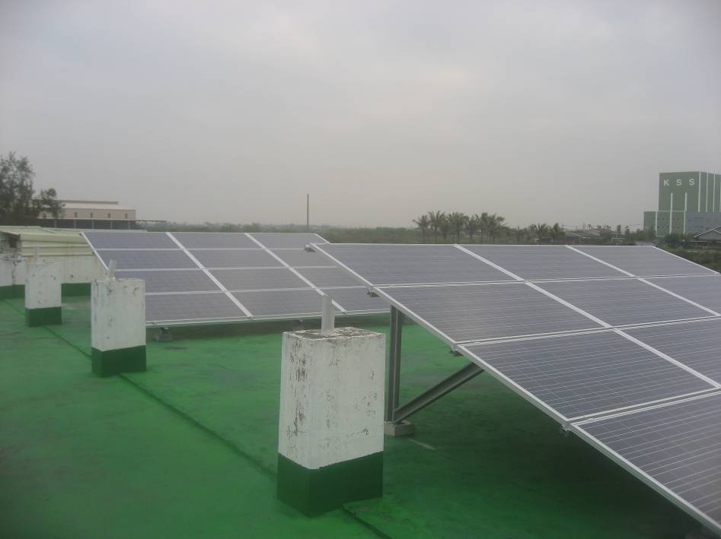
說明：於專科教室頂樓設置太陽能發電系統，推廣綠色能源。
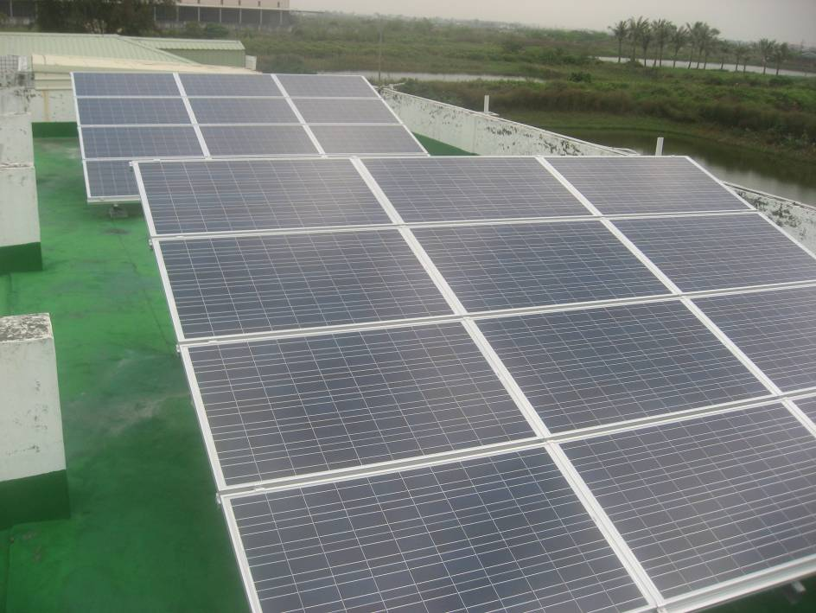
說明：於專科教室頂樓設置太陽能發電系統，推廣綠色能源。

